# 项目设计文档

## 一、项目介绍

### 1.简要背景

本项目是一个视频识别应用，利用PyQt5创建用户界面，使用OpenCV进行视频捕捉和处理，并结合百度API进行视频内容识别。用户可以通过应用启动页面进入系统，然后开始和停止视频识别，实时查看识别结果。

### 2.功能介绍

1. **加载视频**：用户可以选择并加载本地的视频文件（支持常见格式如MP4、AVI等）。
2. **检测当前帧**：对当前视频帧进行人体和车辆检测，通过百度AI接口实现。
3. **图像注释**：对识别结果进行注释并保存图像。
4. **保存当前检测到的图像**：将检测到的帧保存为图像文件，并记录检测到的人数和车辆信息到文本文件中。
5. **上一张和下一张**：浏览已经检测并保存的帧，查看其检测结果。
6. **用户管理**：提供用户登录和注册功能。

### 3.使用场景

该项目适用于需要实时监控和分析人流车流的场景，如交通管理、安防监控等。

## 功能结构图

### 功能细节描述

· **启动页面**

显示启动背景。

提供进入系统的按钮。

· **视频识别**

**开始识别**：启动摄像头，捕捉视频帧，进行实时处理和识别。

**停止识别**：停止摄像头捕捉，结束处理。

· **图像注释**

**注释图像**：对识别结果进行注释，添加文字或标记。

**保存图像**：将注释后的图像保存到指定文件夹，并生成带有识别详情的文本文件。

· **用户管理**

**注册**：用户填写信息，创建新账户。

**登录**：用户输入账号和密码，验证后进入系统。

## 流程图

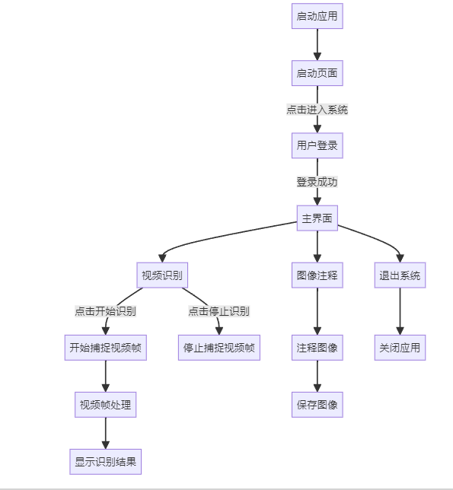

## 四、技术结构

· **前端**：使用PyQt5创建图形用户界面，包括启动页面、主界面和用户管理界面。

· **后端**：使用OpenCV进行视频捕捉和处理，通过百度API进行视频内容识别。

· **数据存储**：保存识别结果和注释图像，生成包含识别详情的文本文件。

· **线程管理**：通过PyQt5的QThread实现视频处理的多线程操作，确保界面响应性。

## 界面设计低保真原型图

**启动页面**

+-------------------------------------------+

| |

| [背景图片] |

| |

| |

| [进入系统] |

| |

+-------------------------------------------+

**主界面**

+-------------------------------------------+

| Video Recognition App |

+-------------------------------------------+

| [状态: Ready] |

| |

| [开始识别] [停止识别] |

| |

| |

| |

+-------------------------------------------+

**登录界面**

+-------------------------------------------+

| 用户登录 |

+-------------------------------------------+

| 用户名: [__________] |

| 密 码: [__________] |

| |

| [登录] [注册] |

| |

+-------------------------------------------+

**注册界面**

+-------------------------------------------+

| 用户注册 |

+-------------------------------------------+

| 用户名: [__________] |

| 密 码: [__________] |

| 确认密码: [__________] |

| |

| [注册] |

| |

+-------------------------------------------+

**图像注释界面**

+-------------------------------------------+

| Image Annotation |

+-------------------------------------------+

| [显示图像区域] |

| |

| [注释框] [保存图像] |

| |

+-------------------------------------------+

## 六、总结

本项目结合了实时视频处理和AI技术，为用户提供了方便的人体和车辆检测功能，适用于多种监控和分析场景。通过简洁的界面和直观的操作流程，使用户能够轻松加载、处理和保存检测结果。项目采用PyQt5构建图形界面，使用OpenCV处理视频帧，通过百度AI接口实现人体和车辆检测，是一个综合性的智能监控解决方案。

**程序运行**

**登录注册界面类似，信息保存在txt里**

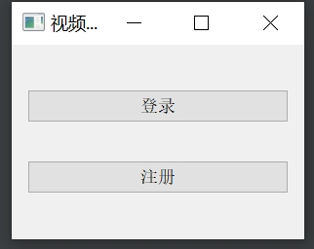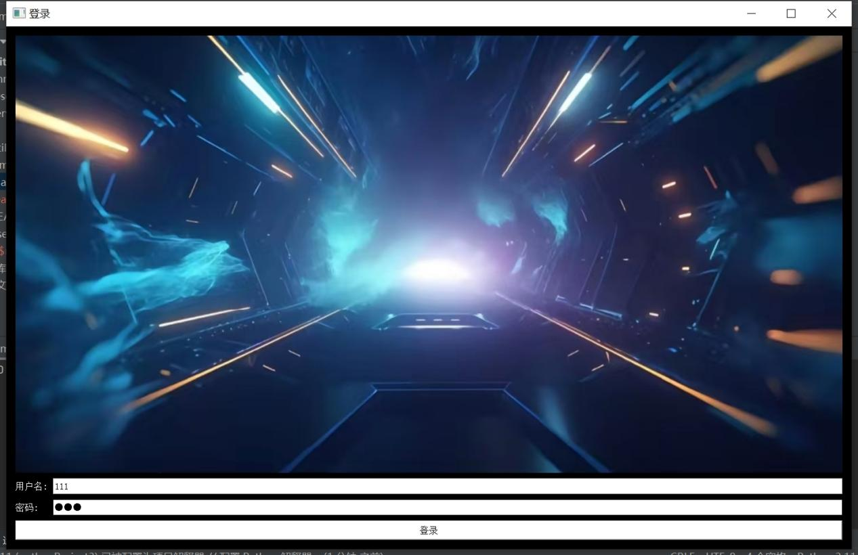

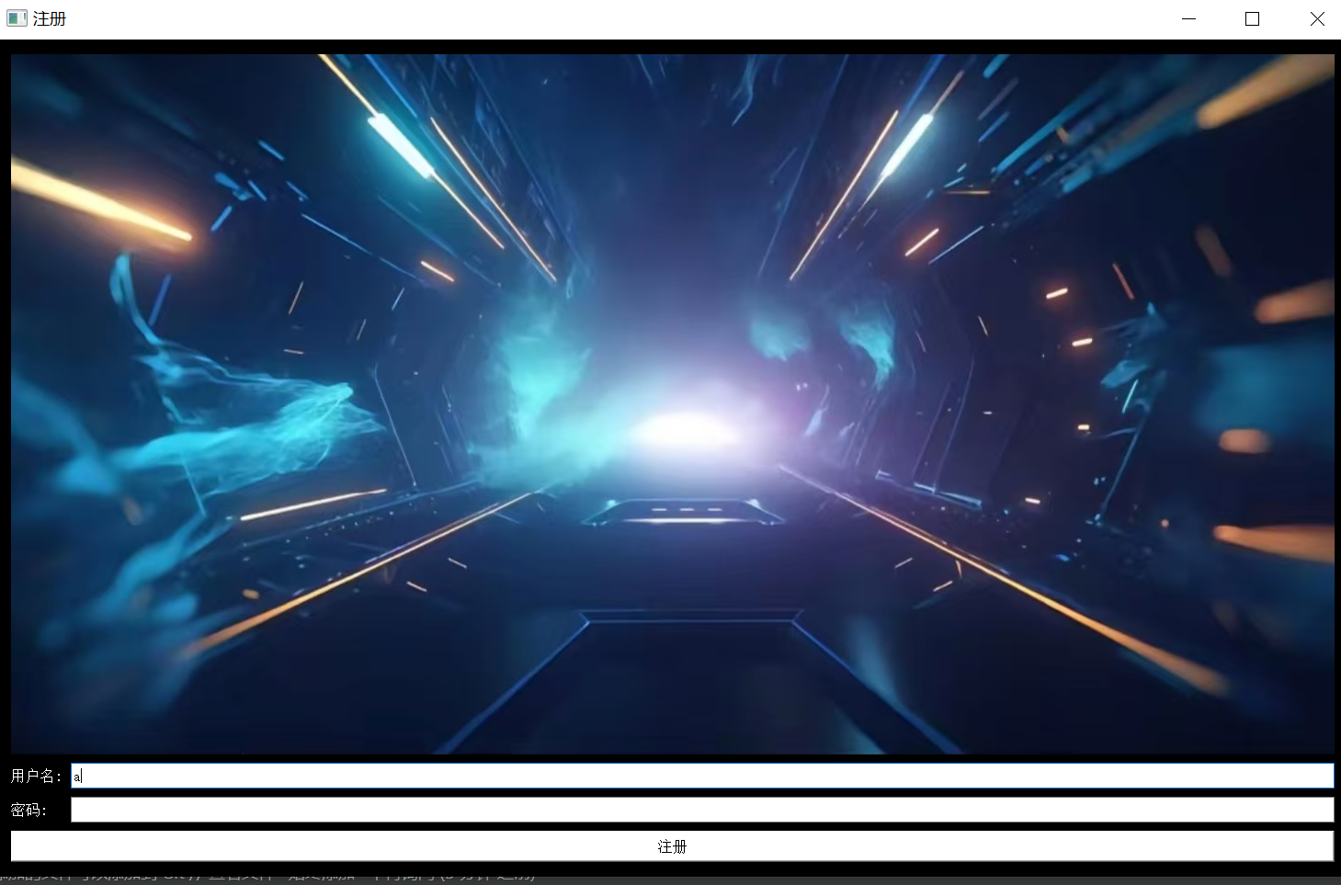

加载本地视频，点检测之后后台进行，然后返回到下方，可以上下翻页，点保存会保存图片和含有检测内容的txt文件，以时间命名

